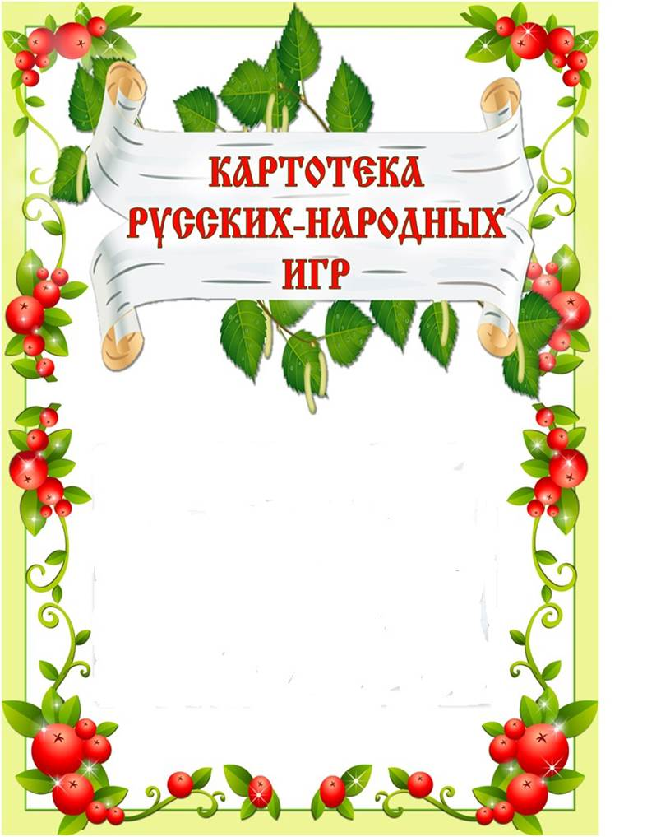
«У медведя во бору»
Цель: Развивать внимание, ловкость, ориентироваться в пространстве .
Ход игры: Медведь выбранный жеребьевкой, живет в лесу. Дети идут в лес за грибами и ягодами и напевают песенку:
У медведя во бору, грибы ягоды беру,
Медведь постыл, на печи застыл!
Когда играющие произнесли последние слова, медведь, до сих пор дремавший, начинает ворочаться, потягиваться и неохотно выходить из берлоги. Но вот медведь неожиданно бежит за играющими и старается кого-то поймать. Пойманный становиться медведем.
Правила игры: Медведь выходит из берлоги только после произнесения последних слов зачина. Дети в зависимости от поведения медведя могут не сразу бежать в свой дом, а подразнить его песней.

«Гуси-лебеди»
Цель: Развивать образные движения, воспитывать выносливость.
Ход игры: Участники выбирают волка и хозяина, остальные—гуси-лебеди. На одной стороне площадки дом, где живут хозяин и гуси, на другой—живет волк под горой. Хозяин выпускает гусей в поле погулять, зеленой травки пощипать. Гуси уходят от дома довольно далеко. Через некоторое время хозяин зовет гусей. Идет перекличка между хозяином и гусями:
-Гуси-гуси!
- га-га-га.
· Есть хотите?
- да-да-да.
· Гуси-лебеди! Домой!
- Серый волк под горой!
· Что он там делает?
- Рябчиков щиплет.
· Ну бегите же домой!
Гуси бегут в дом, волк пытается их поймать. Пойманные выходят из игры. Игра кончается, когда почти все гуси пойманы. Последний оставшийся гусь, самый ловкий и быстрый становиться волком.

«Игровая»
Цель: Развивать фантазию и внимание.
Ход игры: Дети встают в круг, берутся за руки. В центре находится ведущий, играющие ходят по кругу и говорят нараспев слова:
У дядюшки Трифона
Было семеро детей,
Семеро сыновей
Они ни пили, ни ели,
Друг на друга смотрели.
Разом делали как я!
При последних словах все начинают повторять его жесты. Тот, кто повторил движения лучше всех, становиться ведущим.
Правила игры. При повторении игры дети, стоящие в кругу, идут в противоположную сторону.
Русская народная игра «Золотые ворота»
Цель – развивать, развивать быстроту, ловкость, глазомер, совершенствовать ориентировку в пространстве. Упражнять в ходьбе цепочкой.
Правила игры: Пара игроков встают лицом друг к другу и поднимают вверх руки – это ворота. Остальные игроки берутся друг за друга так, что получается цепочка. Все дети говорят:
Ай, люди, ай, люди,
Наши руки мы сплели.
Мы их подняли повыше,
Получилась красота!
Получились не простые,
Золотые ворота!
Игроки-ворота говорят стишок, а цепочка должна быстро пройти между ними. Дети – «ворота» говорят:
Золотые ворота
Пропускают не всегда.
Первый раз прощается,
Второй - запрещается.
А на третий раз
Не пропустим вас!
С этими словами руки опускаются, ворота захлопываются. Те, которые оказались пойманными, становятся дополнительными воротами. "Ворота" побеждают, если им удалось поймать всех игроков.
Правила игры: Игра продолжается до тех пор, пока не останется три-четыре не пойманных играющих, опускать руки надо быстро, но аккуратно.

Русская народная игра «Салки»
Цель: Воспитывать быстроту, улучшать реакцию на звуковой сигнал.
Ход игры: По считалке выбирается водящий («салка»). Условно устанавливается площадка, на которой играют. Все разбегаются по площадке, водящий объявляет «Я салка!» и начинает догонять всех игроков. Кого догонит и «осалит» (дотронется), тот становится «салкой», громко объявляет об этом, и начинает догонять игроков. Продолжаем до бесконечности.
«В ногу»
Задачи: Развивать, умение выполнять движения по сигналу. Упражнять метании. Описание: Дети делятся на 2 команды. Вдоль одной из линий чертятся круги диаметром около 30-ти сантиметров, согласно количеству игроков одной команды. После этого, игроки одной команды строятся шеренгой по линии, поставив одну ногу в нарисованный круг. Игроки противоположной команды стоят напротив, на определенном, заранее установленном расстоянии. Их задача попасть мягкими мячами в игроков команды-соперницы. Игра длится по количеству установленных бросков (например, по 5), после чего команды меняются местами. За каждое попадание можно начислять баллы. Побеждает команда, набравшая большее количество баллов. Правила: Во время игры запрещается бросать мяч в лицо, а игрокам, находящимся в кругах, отрывать ногу, находящуюся в кругу от земли.

«Курочка – Хохлатка»
Задачи: Развивать у детей умение выполнять движения по сигналу, упражнять в беге в разных направлениях.
Описание: Педагог изображает курицу, дети - цыплят. Один ребёнок сидит на скамейке, вдали от остальных детей. Это кошка дремлет на солнышке. Курица-мама выходит с цыплятами гулять.

